**Государственное автономное профессиональное учреждение**

**«Краснокаменский горно-промышленный техникум»**

09.02.07 «Информационные системы и программирование

**Наименование дисциплины:** Учебная практика

**Тема:** Контрольная практика (2)

**Выполнил студент гр_303_**

**Ф.И.О. Перминов Денис**

**Дата: _19.02_**

**Проверил преподаватель:**

**Воробьёва Наталья Анатольевна**

**Дата проверки__________**

**Оценка_________**

**г.Краснокаменск, 2022**

**Цель:** Создание в Visual Studio формы с кнопками.

**Задание 1.**

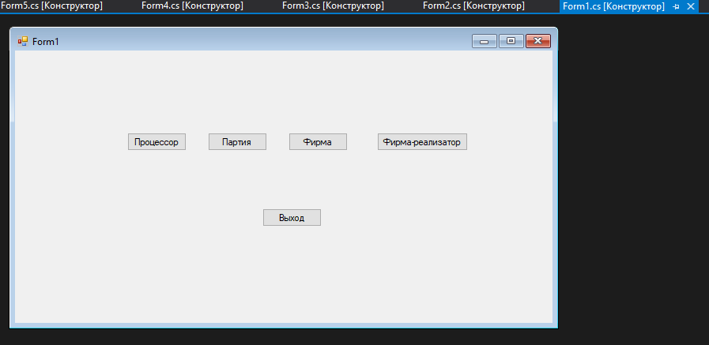

Рис. 1 Начальное окно.

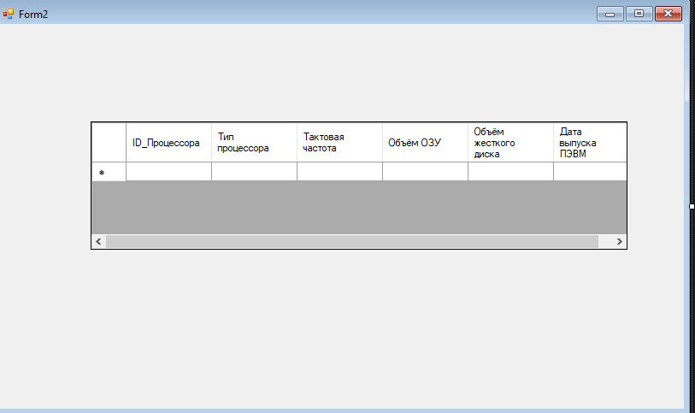

Рис. 2 2-форма «Процессор».

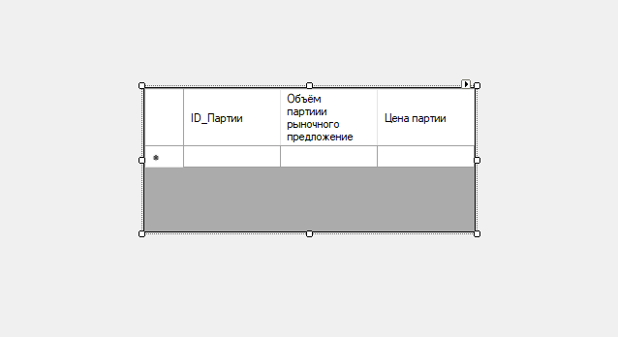

Рис.3 3-форма «Партии».

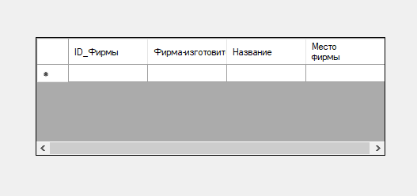

Рис.4 4-форма «Фирма».

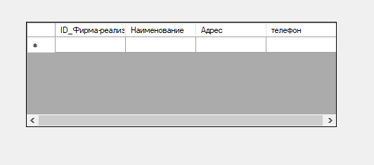

Рис.5. 5-форма «Фирма-реализатор».

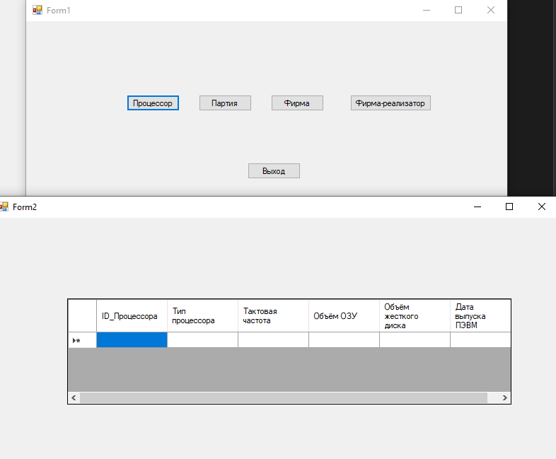

Рис.6. Выполнение приложения.

Вывод: Я создал в Visual studio 5 формы с таблицами из SQL.